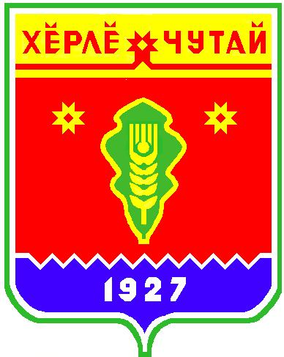
ВЕСТНИК

Атнарского сельского поселения

с
Информационное издание администрации Атнарского сельского поселения
Красночетайского района Чувашской Республики
01.07.2022
№26

Постановление
администрации Атнарского сельского поселения Красночетайского района Чувашской Республики «О признании утратившим силу постановление
Администрации Атнарского сельского поселения № 42 от 28.06.2022»

от 01.07.2022 г. №46
Администрация Атнарского сельского поселения Красночетайского района Чувашской Республики ПОСТАНОВЛЯЕТ:

1. Признать утратившим силу постановление администрации Атнарского сельского поселения Красночетайского района Чувашской Республики № 42 от 28.06.2022 «О присвоении адреса жилому дому».
2. Настоящее постановление вступает в силу после его официального опубликования в печатном издании «Вестник Атнарского сельского поселения».

Глава Атнарского сельского поселения В.В. Храмов

Постановление
администрации Атнарского сельского поселения Красночетайского района Чувашской Республики «О признании утратившим силу постановление
Администрации Атнарского сельского поселения № 41 от 28.06.2022 »

от 01.07.2022 г. №48
Администрация Атнарского сельского поселения Красночетайского района Чувашской Республики ПОСТАНОВЛЯЕТ:

1. Признать утратившим силу постановление администрации Атнарского сельского поселения Красночетайского района Чувашской Республики № 41 от 28.06.2022 «О присвоении адреса жилому дому».
2. Настоящее постановление вступает в силу после его официального опубликования в печатном издании «Вестник Атнарского сельского поселения».

Глава Атнарского сельского поселения В.В. Храмов

ВЕСТНИК  Атнарского сельского поселения  Тир. 100 экз. |  | с. Атнары, ул. Молодежная, 52а  krchet-atnar@cap.ru  Номер сверстан ведущим специалистом администрации Атнарского сельского поселения  Ответственный за выпуск: В.В.Храмов |  | Выходит на русском языке

